مسائل سري پنجم مكانيك سيالات
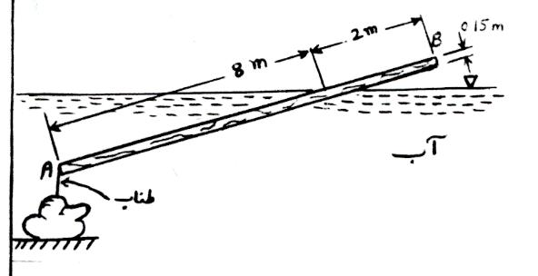
1- الوار AB نشان داده شده در شكل روبرو داراي سطح مقطع 0.35m ×0.15m مي‌باشد. وزن مخصوص الوار و كشش در طناب را بيابيد.

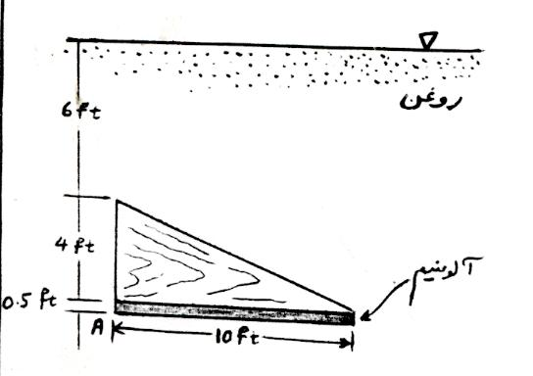
2- بلوك نشان داده شده در شكل روبرو از جنس چوب با وزن مخصوص نسبي 0.6 مي‌باشد (SG= 0.6). ورقه‌اي به ضخامت 2 فوت از جنس آلومينيم با وزن مخصوص 168^{1b}/_{ft}³ در كف اين بلوك متصل شده است. نيروي مورد نياز به منظور نگهداري اين بلوك در موقعيت نشان داده شده در شكل روبرو را تعيين نماييد. همچنين موقعيت اين نيرو را نسبت به نقطه A تعيين كنيد (ضخامت بلوك مانند ضخامت ورقة آلومينيمي 2 فوت مي‌باشد). (SG_{oil} = 0.8)
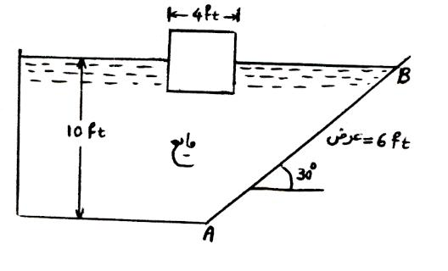
3- يك مكعب به ضلع 4 فوت و به وزن 3000 پوند در سيالي مطابق شكل روبرو فرو رفته است. نيروي وارد شده از طرف مايع را بر سطح AB پيدا كنيد. عرض سطح AB برابر با 6 فوت مي‌باشد. جهت و موقعيت نيروي وارده را پيدا كنيد. مكعب تا نيمه در مايع فرو رفته است.
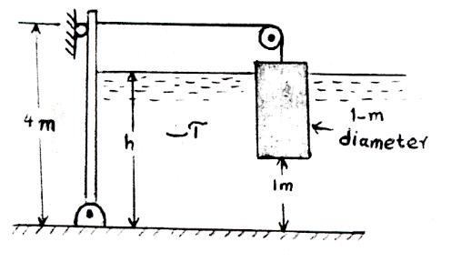
4- وزنه‌اي به جرم M به يك دريچه مستطيل شكل به عرض 2 متر بصورتي كه در شكل روبرو نشان داده شده متصل شده است. زماني كه ارتفاع h به 5/2 متر مي‌رسد لازم است كه دريچه باز شود. در اين صورت مقدار M را معين نماييد.

